**Bac Asie 2023 Jour 1 CORRECTION ©** [**https://labolycee/org**](https://labolycee/org)

**EXERCICE I : AUTOUR DE SATURNE (11 pts)**

**Partie A – Observation de Titan à l’œil nu**

*θ*

*d*

*D*

Titan

Terre

1. Dans l’approximation des petits angles : 

= **3,6×10–6 rad**.

1. Comme ***θ* < *e*** = 3×10–4 rad, Titan n’est pas observable à l’œil nu.
2. Le grossissement *G* d’un instrument est : 

avec *θ* et *θ*’ respectivement les angles sous lesquels l’objet est vu à l’œil nu et à travers un instrument d’optique.

Le grossissement minimal *G*min correspond au cas où *θ*’ = *e* = 3×10–4 rad donc : 

soit = **83** soit 1×102 en ne conservant qu’un seul chiffre significatif.

**Partie B – Observation de Titan à l’aide d’un instrument astronomique**

1. L’objectif est la lentille située du côté de l’objet à observer : il s’agit de la lentille L1.

L’oculaire est la lentille située du côté de l’œil : il s’agit de la lentille L2.

La lunette étant afocale, le foyer objet F2 de L2 est confondu avec le foyer image F’1 de L1.

Par ailleurs, F2 et F’2 sont symétriques par rapport au centre optique O2 de L2.

Voir ANNEXE en fin de corrigé.

1. Marche des rayons lumineux issus de B∞ et construction de l’image intermédiaire B1.

Voir ANNEXE en fin de corrigé

*Explications (non demandées) :* L’objet B∞ étant à l’infini, l’image intermédiaire B1 se forme dans le plan focal image de la lentille L1 passant par F’1.

Les rayons entrants dans la lentille L1 sont parallèles entre eux : ils émergent tous par le point image intermédiaire B1.

Les rayons issus de l’image intermédiaire B1, située dans le plan focal objet de la lentille L2, ressortent tous parallèles entre eux.

1. Par définition du grossissement de la lunette : 

Dans le triangle O1F’1B1 :  (approximation des petits angles).

Dans le triangle O2 F’1B1 : (approximation des petits angles).

Ainsi, .

1. La distance focale *f* ’ob étant fixée à 3,10 m, le grossissement maximal s’obtient avec la distance focale de l’oculaire la plus petite soit *f* ’oc = 12 mm.
2. 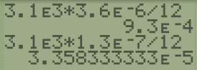 donc .

Pour Titan :  soit  = **9,3×10–4 rad** *(distances focales en mm)*

Pour Janus :  soit  = **3,3×10–5 rad**

On a donc : θT > e = 3×10–4 rad mais θJ < e.

On peut observer Titan à travers la lunette astronomique de Marseille mais pas Janus.

1. La lunette étant afocale : O1O2 = *f* ’ob + *f* ’oc.

Avec l’oculaire de plus grande distance focale *f* ’oc = 40 mm il vient :

**O1O2** = 3,1×103 + 40 mm = **3,140×103 mm** **≈ 3,1×103 mm** = **3,1 m**.

La longueur *L* de la lunette est voisine de la distance focale *f* ’ob soit environ 3,1 m.

**Partie C – Limites d’observation de la lunette astronomique**

1. Le phénomène qui limite le pouvoir de résolution de la lunette est la **diffraction de la lumière par l’objectif**.
2. Il faut comparer θ’ à a.

Pour Titan observé avec un grossissement *G* = 260 : θ’ = G × θ avec θ = 3,6×10–6 rad (**Q1.**)

Soit **θ’** = 260 × 3,6×10–6 rad = **9,4×10–4 rad**.

Pour l = 550 nm = 550×10–9 m et *d*ob = 260 mm = 2,60×10–1 m, 

Soit = **2,6×10–6 rad**.

Comme θ’ > a alors les deux points A et B des pôles de Titan peuvent être séparés et la lunette permet d’observer Titan correctement.

1. Pour une longueur d’onde l donnée, le pouvoir de résolution a est d’autant plus petit que le diamètre de l’objectif est grand. C’est la raison pour laquelle il est préférable d’utiliser un objectif ayant un grand diamètre d’ouverture.

**Partie D – Autour de Saturne**

1. Système : {Satellite} de masse *m.*

Référentiel : saturnocentrique considéré galiléen.

Inventaire des forces : uniquement la force d’attraction gravitationnelle exercée par Saturne sur le satellite : = 

Deuxième loi de Newton () :  donc 

soit 

Dans le repère de Frenet, pour un mouvement circulaire .

En comparant deux expressions de , on en déduit que :



- selon  :  donc *v* = constante : le mouvement du satellite est uniforme.

- selon  :  soit 

1. La vitesse du satellite étant constante, on peut écrire : pour une révolution.

Donc  d’après la question **Q13**.

Soit :  donc  avec .

On retrouve bien la troisième loi de Kepler avec *k* une constante.

1. Pour Janus :  donc 

avec *TJ* = 17 h = 17 × 3600 s et *R*J = 1,51×105 km = 1,51×108 m.

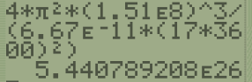  kg = **5,4×1026 kg**.

1. La vitesse *v* d’un satellite dépend de sa distance *r* au centre de Saturne : .

Les corps du premier anneau ont un rayon *r* qui varie entre *r*int et *r*ext.

Ils ont donc des vitesses différentes (*v*int > *v*ext) et ne tournent donc pas à la même vitesse autour de Saturne.

1. Comparons la période de révolution *T*ext d’un corps sur le rayon extérieur *R*ext du dernier anneau à celle *T*int d’un corps sur le rayon intérieur *r*int du premier anneau :

 soit  donc .

= 2,9 soit ***T*ext  = 2,9 × *T*int ≈ 3 *T*int.**

La période de révolution d’un corps sur le rayon extérieur du dernier anneau est environ égale à trois fois celle d’un corps sur le rayon intérieur du premier anneau.

Ainsi la bordure interne du premier anneau effectue environ 3 tours pendant que la bordure externe du dernier anneau réalise un tour complet.

**ANNEXE Questions Q4.**

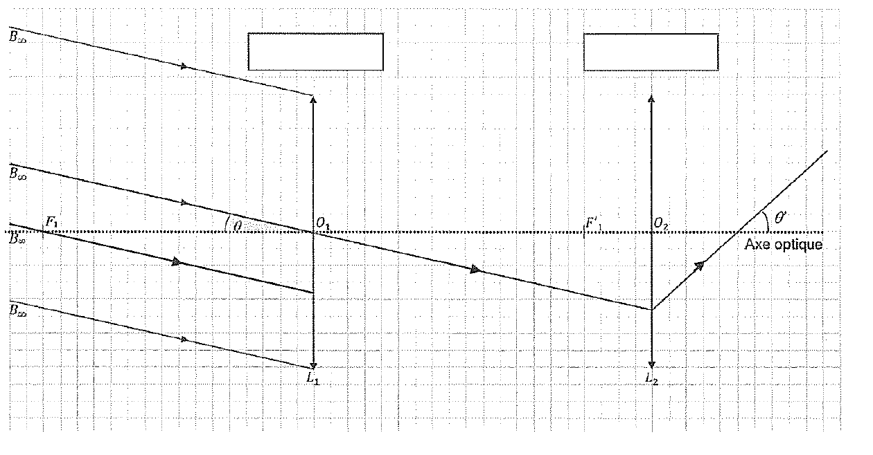

Plan focal

image de L1

θ

θ’

F’2

B1

F2

Oculaire

Objectif